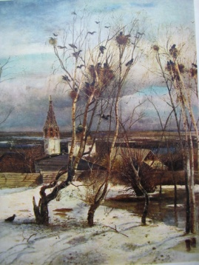 | Сусанинская  Весть |  |  | 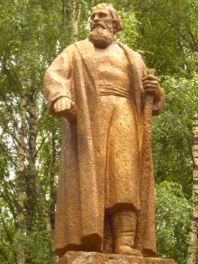 |  |  | 12—18  мая  2014 года  № 48
Еженедельная общественно-политическая газета администрации
Сусанинского муниципального района Костромской области
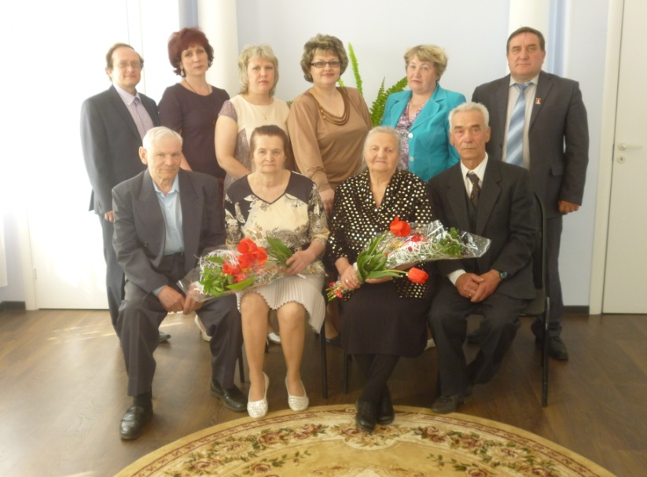 |  |  | Пожелаем им удачи
 |  |  | Выпускницы Сусанинской детской школы искусств Вика Смирнова, Инна Вавина и Аня Смирнова участвовали в областном конкурсе прикладного искусства и стали дипломантами разных степеней. Способных учениц пригласили на всероссийский конкурс декоративно-прикладного творчества и изобразительного искусства, который будет проходить с 1 по 11 июня в Ростовской области на базе одного детского оздоровительного комплекса. В дальнюю дорогу дети отправятся вместе с учительницей Светланой Валерьевной Чернышовой.
Им года – не беда |  |  | Стараются  Рабочие «Водоресурса» планомерно убирают в посёлке Сусанино груды мусора, срубленные ветки деревьев, которые набросали жители по обочинам дорог. |  |  | 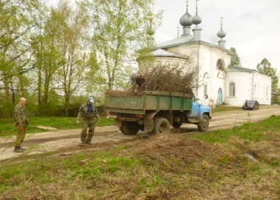
Борис Прокопьевич и Капиталина Павловна Червоткины недавно встретили дату пятидесятилетия совместной жизни. Под стать им и Белокуровы Алексей Алексеевич с Ниной Анатольевной. Они столько же лет в законном браке. Работники отдела ЗАГС пригласили их на встречу в зал торжественных регистраций, чтобы празднично приветствовать супругов, которые полвека живут в мире и согласии. Добрые слова они услышали от главы района Сергея Александровича Журавлёва, его заместителя Андрея Рафаиловича Голубева, члена партии «Справедливая Россия» Валентины Николаевны Смирновой. |  | Следом за поздравлениями пришло время цветов и подарков. Юбиляры расписались в книге почётных юбиляров. Потом для них накрыли праздничный стол, за которым «виновники» торжества вспомнили свои молодые годы.  Приятным сюрпризом стала книга регистраций, в которой юбиляры увидели свои подписи, поставленные в 1964 году.  Ведущие встречи выразили «молодым» просьбу:  «…и, поздравляя вас, мы просим: годам сдаваться – не резон! Ведь пятьдесят – ещё не осень, а только бархатный сезон». В ответ было обещание такую просьбу исполнить.
 |  |  |  |  |  | Рабочие советуют всем заботиться о посёлке.
 |  |  | Продуктивная работа
 |  |  | Комиссия по делам несовершеннолетних и защите их прав на своём недавнем заседании рассмотрела рад вопросов, связанных с нарушением закона |  | подростками. Как устранить причины и условия, которые способствуют негативу? Особое внимание было уделено профилактике нарушений.
 |  |  | 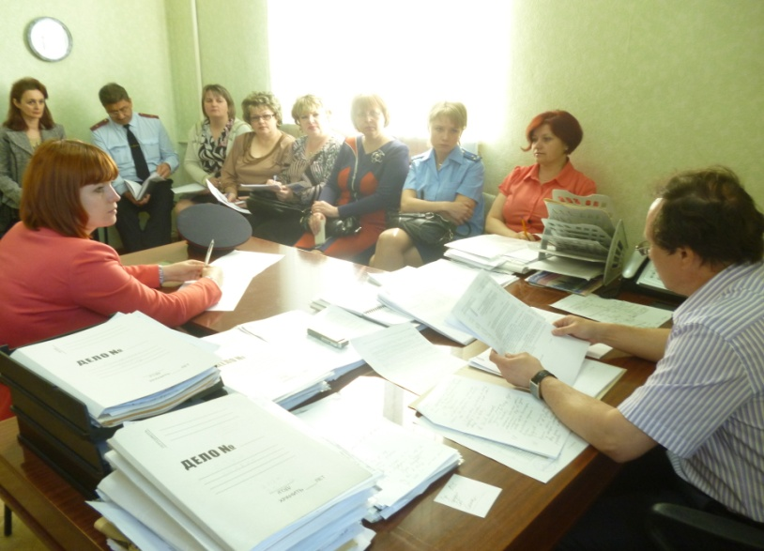

Сусанинская Весть. 12—18 мая 2014 года. №48. Стр. №2.
Уточнили детально |  |  | 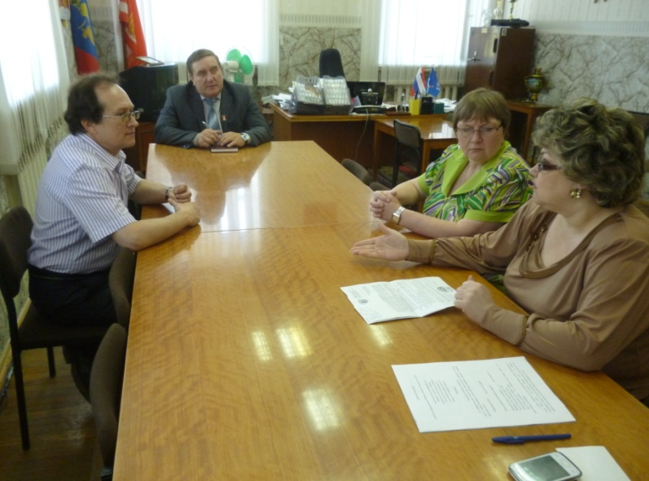
У главы района С. А. Журавлёва прошло совещание, в результате которого конкретно определились с содержанием программы презентации Сусанинского района. Определены её блоки: социальный, культурный, экономический. | Общее руководство будет осуществлять заместитель главы А. Р. Голубев. Ответственность за представление экономики возложена на С. А. Соколову, за культуру – А. Е. Соболеву. Презентация будет 31 мая, в 12 часов, в Костроме.
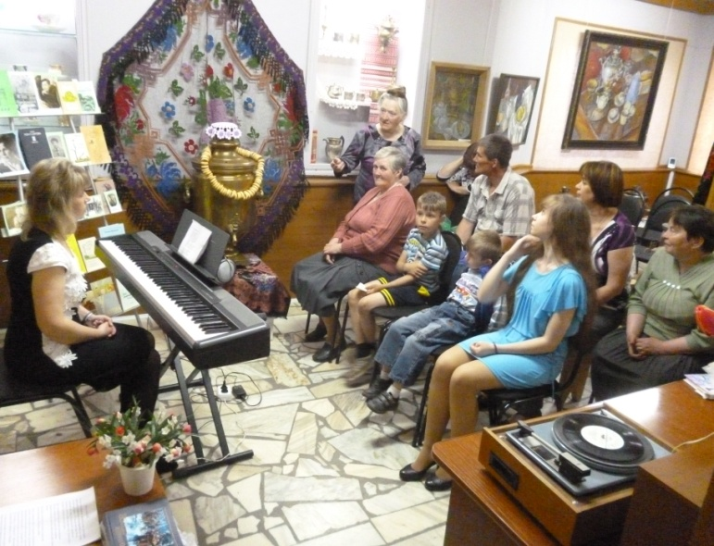 |  | Время большого молока
 |  | В ПК «Колхоз «Сумароковский» молочные дела вызывают уважение. Животноводы работают добросовестно. По сравнению с прошлым годом надои лучше. Стада коров Ивашевской и Медведковской ферм сейчас пастухи пасут в окрестных лугах. У колхоза есть все возможности, как наилучшим образом содержать летом дойные стада. К примеру, бурёнок уберегут от слепней, когда придёт такое время. Коровы будут оставаться дома, |  | на ферме. Зелёнку им доставят прямо «в постель». Председатель колхоза И. А. Бурков склонен к решению вообще не пасти коров, потому что им тяжело вышагивать километры с полным выменем. На Сумароковской ферме домашний режим содержания практикуется давно и полностью себя оправдывает.  Вы видите животновода этой фермы Сергея Артамонова и его подопечных, дающих в год около 6 тысяч литров молока каждая.
И музыка, и слово
Музыкально-поэтический вечер, который к 17 мая подготовили сотрудники Сусанинского краеведческого музея, начался в восемь часов вечера. Он проходил в небольшом, но очень уютном выставочном зале. Вела программу заведующая музеем Татьяна Александровна Груздева. Она познакомила гостей с творчеством местных поэтов. Ольга Владимировна Махиня исполнила несколько песен, посвящённых Сусанинскому краю. Среди всех выступающих не было людей равнодушных к своей малой родине.
В этот же вечер для всех гостей в музее работали новые выставки: «Русское чаепитие», «Ума, души и рук творение», «Боярские костюмы» и выставка картин художника Бориса Ефлова. Вход в музей был бесплатным, поскольку это незыблемая традиция всех музеев: В международный День музеев двери музеев для посетителей открыты всем, кто желает прикоснуться к истории и духовному наследию страны.
 |  | 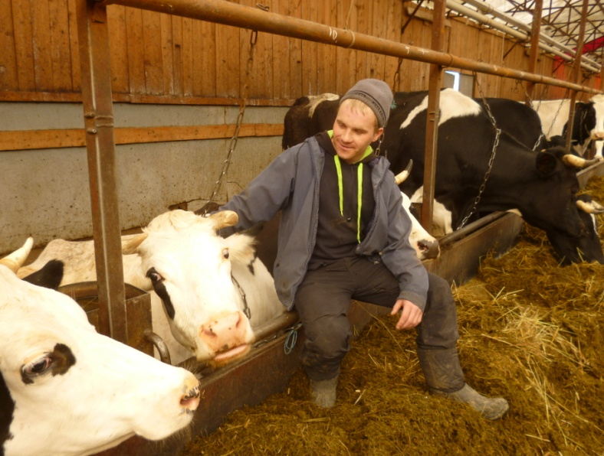
Газету подготовил пресс-секретарь районной администрации М. Клиндухов. Тираж 72 экз.
Газета выходит и в электронном виде по адресу: администрация Сусанино, главная страница.

